# BAB V HASIL DAN PEMBAHASAN

## Hasil

Pada tahap hasil dan pembahasan akan menampilkan menu dan *form* yang akan digunakan pada penerapan Aplikasi Penilaian Evaluasi Diklat Teknis Kearsipan Berbasis *Web*.

### Halaman *Form* *Login*

Halaman *form* *login* yaitu tampilan untuk mengakses aplikasi sebagai administrator dengan syarat administrator sudah terdaftar sehingga telah memiliki akun. Gambaran halaman *login* dapat dilihat pada gambar 24.

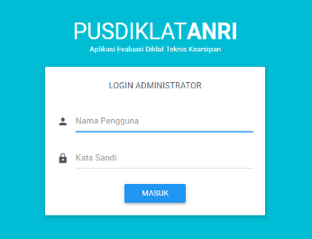  
**Gambar 24.** Tampilan Halaman *Login*

### Halaman Daftar Pengajar Diklat (Administrator)

Halaman daftar pengajar diklat administrator pada menu administrator ini merupakan halaman untuk tambah, ubah, serta hapus data pengajar diklat teknis kearsipan di Pusdiklat ANRI. Gambaran halaman ini dapat dilihat pada gambar 25.

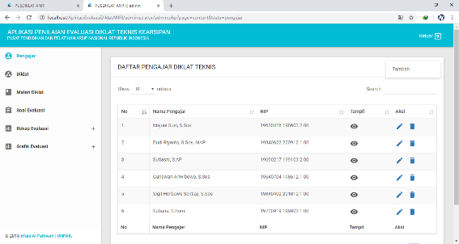

**Gambar 25.** Tampilan Halaman Daftar Pengajar Diklat

### Halaman Daftar Diklat (Administrator)

Halaman daftar diklat administrator berisi jenis serta tanggal pelaksanaan diklat teknis kearsipan di Pusdiklat ANRI. Gambaran halaman ini dapat dilihat pada gambar 26.

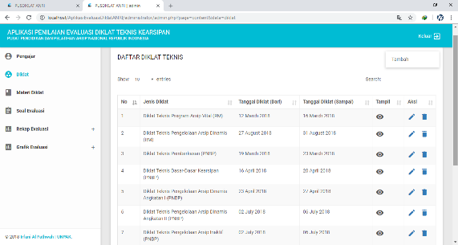  
**Gambar 26.** Tampilan Halaman Daftar Diklat

### Halaman Daftar Materi Diklat (Administrator)

Halaman daftar materi diklat ini berisi materi-materi yang dipelajari di diklat teknis kearsipan Pusdiklat ANRI, data tersebut dapat diubah, dihapus dan ditambah. Gambaran halaman daftar materi diklat dapat dilihat pada gambar 27.

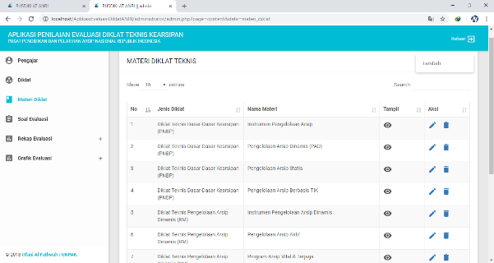

**Gambar 27.** Tampilan Halaman Daftar Materi Diklat

### Halaman Daftar Soal Evaluasi (Administrator)

Halaman daftar soal evaluasi ini merupakan halaman yang menampilkan data soal-soal evaluasi yang nantinya akan disajikan ke dalam halaman web untuk user atau peserta. Gambaran halaman ini dapat dilihat pada gambar 28.

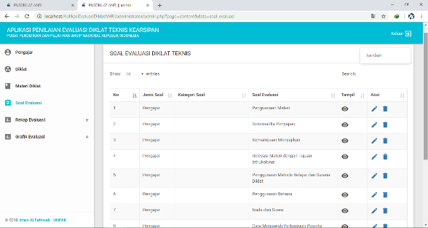

**Gambar 28.** Tampilan Halaman Daftar Soal Evaluasi

### Halaman Rekap Evaluasi (Administrator)

Halaman rekap evaluasi ini dapat menampilkan 2 submenu, yaitu rekap evaluasi untuk pengajar dan rekap evaluasi untuk penyelenggara. Masing-masing halaman ini menampilkan seluruh rekap penilaian evaluasi berupa daftar tabel sesuai diklat teknis kearsipan yang ada di Pusdiklat ANRI. Gambaran halaman rekap evaluasi dapat dilihat pada gambar 29a, 29b, 29c dan 29d.

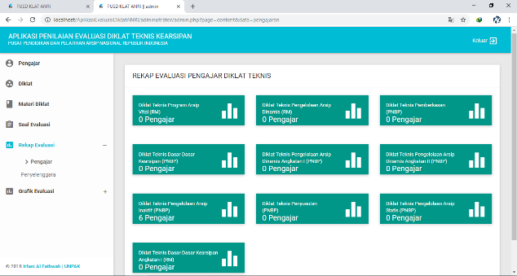 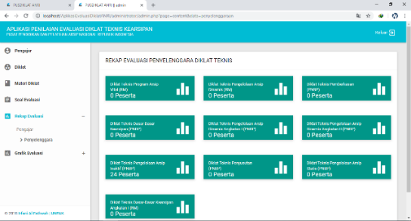

|  |  |
| --- | --- |
| **Gambar 29a.** Tampilan Halaman Rekap Evaluasi Pengajar | **Gambar 29b.** Tampilan Halaman Rekap Evaluasi Penyelenggara |

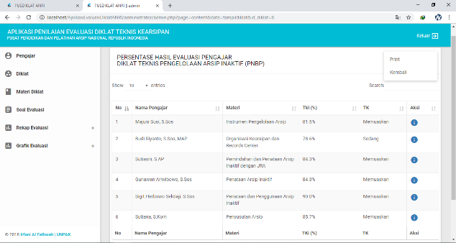 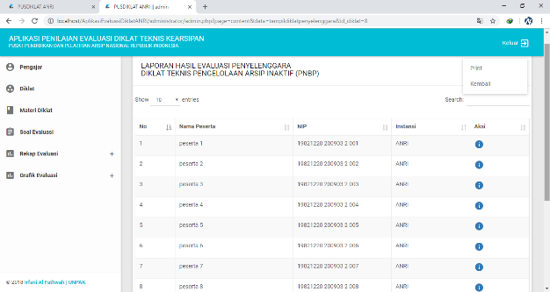

|  |  |
| --- | --- |
| **Gambar 29c.** Tampilan Halaman Hasil Evaluasi Pengajar | **Gambar 29d.** Tampilan Halaman Hasil Evaluasi Penyelenggara |
|  |  |

### Halaman Cetak Evaluasi

Halaman ini merupakan halaman untuk mencetak atau *print* laporan hasil evaluasi diklat teknis. Terdapat kop laporan yang berisi logo dan nama pusdiklat serta tabel daftar evaluasi diklat teknis untuk pengajar maupun penyelenggara. Gambaran halaman cetak dapat dilihat pada gambar 30a dan 30b.

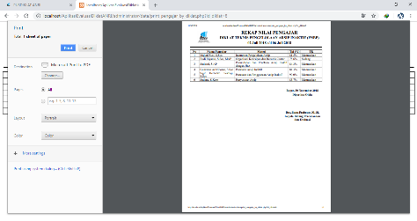 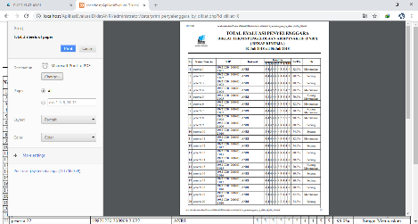

|  |  |
| --- | --- |
| **Gambar 30a.** Tampilan Halaman Cetak Evaluasi Pengajar | **Gambar 30b.** Tampilan Halaman Cetak Evaluasi Penyelenggara |

### Halaman Beranda *User*

Halaman beranda *user* ini berisi informasi singkat seputar Pusdiklat ANRI dan aplikasi penilaian evaluasi diklat ini. Terdapat juga foto-foto yang menampilkan gambaran Pusdiklat ANRI. Gambaran halaman beranda *user* dapat dilihat pada gambar 31.

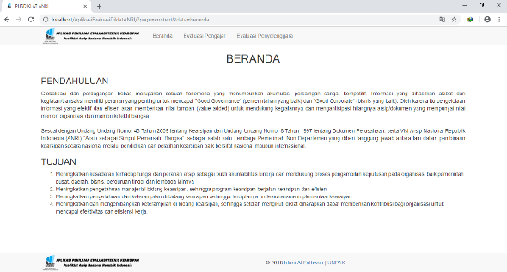 **Gambar 31.** Tampilan Halaman Beranda *User*

### Halaman SurveiEvaluasi Pengajar

Halaman surveievaluasi pengajar ini merupakan halaman yang menyajikan pertanyaan-pertanyaan mengenai kinerja pengajar selama proses pembelajaran untuk *user* isi nantinya. Gambaran halaman ini dapat dilihat pada gambar 32.

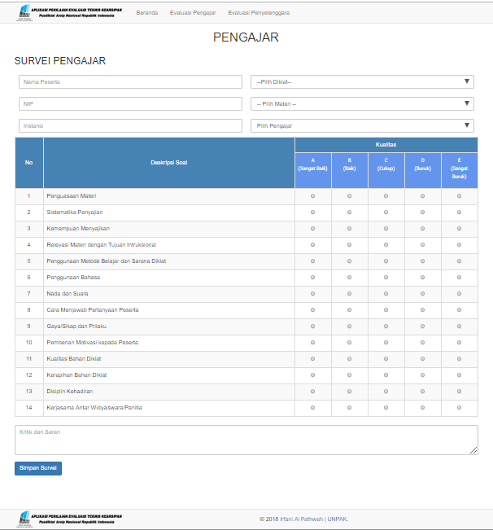  
**Gambar 32.** Tampilan Halaman Survei Evaluasi Pengajar

### Halaman SurveiEvaluasi Penyelengara

Halaman survei evaluasi penyelenggara ini berisi pertanyaan-pertanyaan seputar penyelenggaraan diklat teknis di Pusdiklat ANRI. Gambaran halaman ini dapat dilihat pada gambar 33.

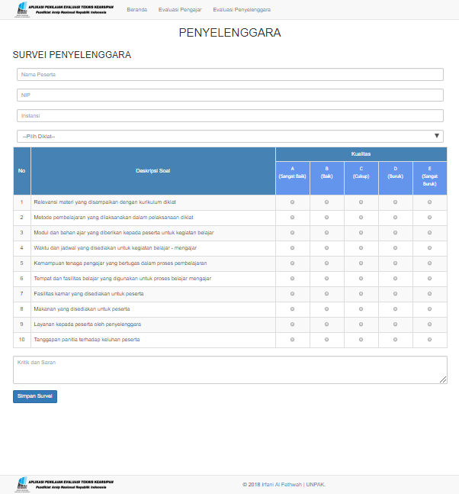  
**Gambar 33.** Tampilan Halaman Survei Evaluasi Penyelenggara

## Pembahasan

Tahap selanjutnya adalah uji coba sistem. Program ini di uji coba dengan cara menjalankan programnya. Dengan uji coba ini dapat diketahui kekurangan program yang telah dibuat, seperti *link* yang terputus, tampilan yang kurang menarik, penulisan kode yang kurang benar, dan sebagainya.

### Tahap Uji Coba Struktural

Uji coba struktural ini dilakukan untuk memastikan apakah keadaan program sudah terstruktur sesuai yang diharapkan. Uji coba struktural merupakan uji coba kesesuaian dengan membandingkan konsep pada perancangan awal dengan hasil yang telah didapat. Uji coba dilakukan dengan cara menjalankan halaman pada program dan apabila terjadi kesalahan atau hasil yang tidak sesuai maka proses akan kembali. Hasil uji coba struktural ini dapat dilihat pada tabel 9.

**Tabel 9.** Tabel Uji Coba Struktural

|  |  |  |  |  |
| --- | --- | --- | --- | --- |
| **No** | **Uji Coba** | **Rancangan** | **Implementasi** | **Ket.** |
| 1 | *Form* *Login* |  | login admin | Sesuai |
| 2 | Halaman Daftar Pengajar Diklat |  | E:\it isn't a mess (not exactly)\### MY BACHELOR DEGREE ###\##LAPORAN PL##\SS Halaman Web\pengajar (admin).png | Sesuai |
| 3 | Halaman Daftar Diklat |  | E:\it isn't a mess (not exactly)\### MY BACHELOR DEGREE ###\##LAPORAN PL##\SS Halaman Web\diklat (admin).png | Sesuai |
| 4 | Halaman Daftar Materi Diklat |  | E:\it isn't a mess (not exactly)\### MY BACHELOR DEGREE ###\##LAPORAN PL##\SS Halaman Web\materi (admin).png | Sesuai |
| 5 | Halaman Daftar Soal Evaluasi |  | E:\it isn't a mess (not exactly)\### MY BACHELOR DEGREE ###\##LAPORAN PL##\SS Halaman Web\soal (admin).png | Sesuai |
| 6 | Halaman Rekap Evaluasi |  | E:\it isn't a mess (not exactly)\### MY BACHELOR DEGREE ###\##LAPORAN PL##\SS Halaman Web\rekap pengajar.png | Sesuai |
| 7 | Halaman Hasil Evaluasi |  | E:\it isn't a mess (not exactly)\### MY BACHELOR DEGREE ###\##LAPORAN PL##\SS Halaman Web\hasil pengajar.png | Sesuai |
| 8 | Halaman Cetak Evaluasi |  | C:\Users\irfan\AppData\Local\Microsoft\Windows\INetCache\Content.Word\print pengajar.png | Sesuai |
| 9 | Halaman Beranda *User* |  | beranda user | Sesuai |
| 10 | Halaman Survei Evaluasi Pengajar |  | E:\it isn't a mess (not exactly)\### MY BACHELOR DEGREE ###\##LAPORAN PL##\SS Halaman Web\evaluasi pengajar.png | Sesuai |
| 11 | Halaman Survei Evaluasi Penyelenggara |  | E:\it isn't a mess (not exactly)\### MY BACHELOR DEGREE ###\##LAPORAN PL##\SS Halaman Web\evaluasi penyelenggara.png | Sesuai |

Dari hasil pengujian struktural yang telah dilakukan pada setiap halaman, maka telah terbukti bahwa setiap halaman pada aplikasi tersebut sudah dapat dijalankan dengan sesuai. Setiap halaman aplikasi sudah sesuai dengan perancangan awal.

### Tahap Uji Coba Fungsional

Tahap selanjutnya adalah melakukan uji coba fungsional. Uji coba ini dilakukan dengan cara memilih setiap link dan melihat halaman yang akan tampil. Hasil uji coba struktural ini dapat dilihat pada tabel 10.

**Tabel 10.** Tabel Uji Coba Fungsional

|  |  |  |  |  |
| --- | --- | --- | --- | --- |
| **No** | **Uji Coba** | **Input** | **Output** | **Ket.** |
| 1 | Proses Tambah Data Pengajar | tambah pengajar | tambah pengajar cek | Berfungsi |
| 2 | Proses Ubah Data Pengajar | edit pengajar | edit pengajar cek | Berfungsi |
| 3 | Proses Hapus Data Pengajar | edit pengajar cek | hapus pengajar cek | Berfungsi |
| 4 | Proses Tambah Data Diklat | tambah diklat | tambah diklat cek | Berfungsi |
| 5 | Proses Ubah Data Diklat | edit diklat | edit diklat cek | Berfungsi |
| 6 | Proses Hapus Data Diklat | edit diklat cek | hapus diklat cek | Berfungsi |
| 7 | Proses Tambah Data Materi Diklat | tambah materi | tambah materi cek | Berfungsi |
| 8 | Proses Ubah Data Materi Diklat | edit materi | edit materi cek | Berfungsi |
| 9 | Proses Hapus Data Materi Diklat | hapus materi | hapus materi cek | Berfungsi |
| 10 | Proses Tambah Data Soal Evaluasi | tambah soal | tambah soal cek | Berfungsi |
| 11 | Proses Ubah Data Soal Evaluasi | edit soal | edit soal cek | Berfungsi |
| 12 | Proses Hapus Data Soal Evaluasi | hapus soal | hapus soal cek | Berfungsi |
| 13 | Proses Lihat Data Rekap Evaluasi | lihat rekap | lihat rekap cek | Berfungsi |
| 14 | Proses Lihat Detail Data Hasil Evaluasi | C:\Users\irfan\AppData\Local\Microsoft\Windows\INetCache\Content.Word\lihat rekap cek.png | lihat detail cek | Berfungsi |
| 15 | Proses Cetak Laporan Hasil Evaluasi | print laporan | print laporan cek | Berfungsi |
| 16 | Proses Simpan Data Evaluasi Peserta | simpan evaluasi | simpan evaluasi cek | Berfungsi |

Dari hasil pengujian fungsional yang telah dilakukan maka setiap *link* yang terdapat pada halaman aplikasi ini, semua *link* sudah dapat berfungsi dengan baik.

### Tahap Uji Coba Validasi

Tahap selanjutnya yaitu uji coba validasi yang merupakan pemeriksaan keakuratan hasil data yang sudah dimasukkan kedalam aplikasi. Uji coba ini dilakukan dengan validasi sistem pengisian data kedalam sistem dan hasil akhirnya sesuai dengan data yang telah dimasukkan.

**Tabel 9.** Tabel Uji Coba Struktural

|  |  |  |  |  |
| --- | --- | --- | --- | --- |
| **No** | **Uji Coba** | **Input** | **Output** | **Ket.** |
| 1 | Validasi *Login* Admin | login | login cek | Berhasil |
| 2 | Validasi Tambah Data | tambah | tambah cek | Berhasil |
| 3 | Validasi Ubah Data | ubah | ubah cek | Berhasil |
| 4 | Validasi Hapus Data | hapus | hapus cek | Berhasil |
| 5 | Validasi *Search* Data | search | search cek | Berhasil |
| 6 | Validasi Simpan Data | simpan | simpan cek | Berhasil |
| 7 | Validasi Cetak Laporan Evaluasi | print | print cek | Berhasil |